**第四章课后题感想**

在这一章主要学习了三种继承方式，每种方式的派生类对基类成员的继承性，派生类构造函数和析构函数的执行顺序，派生类构造函数和析构函数的构造规则，多继承，虚基类等，是C++的重要组成部分。

这三种继承方式分别是公有继承,私有继承和保护继承；

基类的私有成员，无论哪种继承方式都不能访问；公有继承不改变基类的公有和保护成员的访问限制；私有继承将基类的公有和保护成员都变成私有；保护继承将基类的公有和保护成员都变成保护。

构造函数是先执行父类的构造函数，再执行类中其他类对象的构造函数，再执行本类的构造函数。如果同级有多个构造函数，则按声明顺序执行；析构函数与构造函数的执行顺序刚好相反。

派生类构造函数和析构函数的构造规则：

         派生类名（参数总表） ： 基类名（参数总表）

         {

                   派生类新增数据成员的初始化语句

　　　}

多继承是指一个类同时继承自多个不同的基类。

以及为了防止二义性引入的虚基类。

这些是本章学习的最重要的部分，这一章节还好，在第三章的基础之上，这一仗的学习还是比较容易的，需要努力理解的地方更多了，真的非常需要思考，当面对一大长串的程序题和看似离谱的答案，我的内心是崩溃的，但是当静下心来去思考，这些值的传递过程和构造函数的调用顺序，将调用过程一点点剖析出来，得到正确答案后是非常快乐的，其实程序也没有那么枯燥，确实挺难的，但是加以兴趣和思考，就会变得有意思，做题也会顺利。

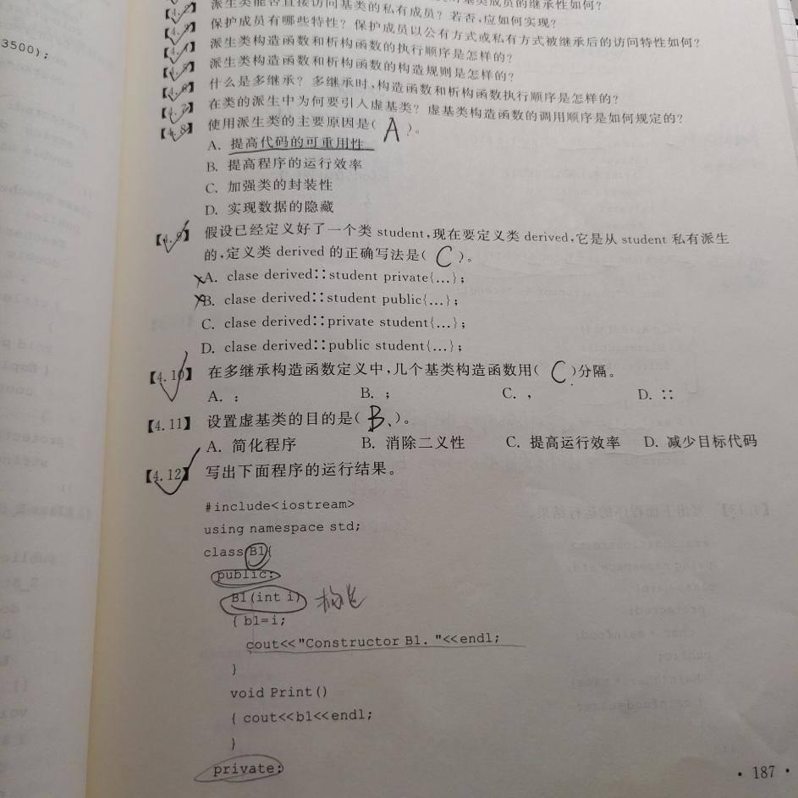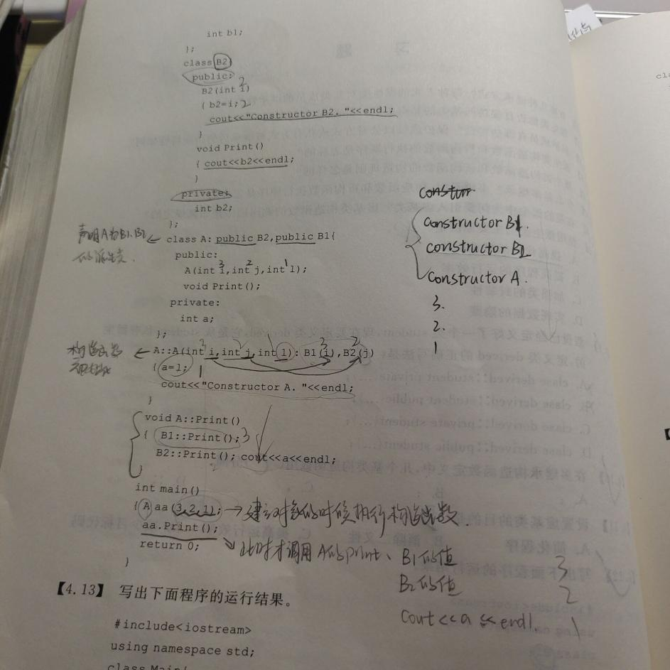

Copyright ©2021-2099 Wangziyan. All rights reserved